Ü4 LDH Lösungen
Die Lösungen basieren auf den Inhalten des LDH https://ldh.imise.uni-leipzig.de/
Wenn ein eigener LDh für die Übung verwendet wird können Lösungen abweichen. Vor allem Aufgabe 1.

- Institution und Projekt
Suchen Sie nach “Institut für Medizinische Informatik, Statistik und Epidemiologie (IMISE)”. Navigieren Sie zu “Related Items” und dort steht:
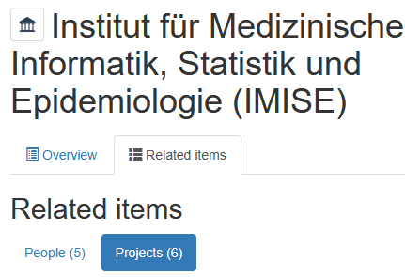
Also gibt es 6 Projekte in dieser Institution.
- Anlage einer Investigation
Unter dem Projekt “MI-Lab” fügen Sie eine Investigation hinzu:
Oben rechts ist der Button “add new”. Wählen Sie dort Investigation aus.

  - Extended Metadatenschema
Wählen Sie “MIAPPE metadata v1.1” aus und ergänzen Sie die Metadaten.
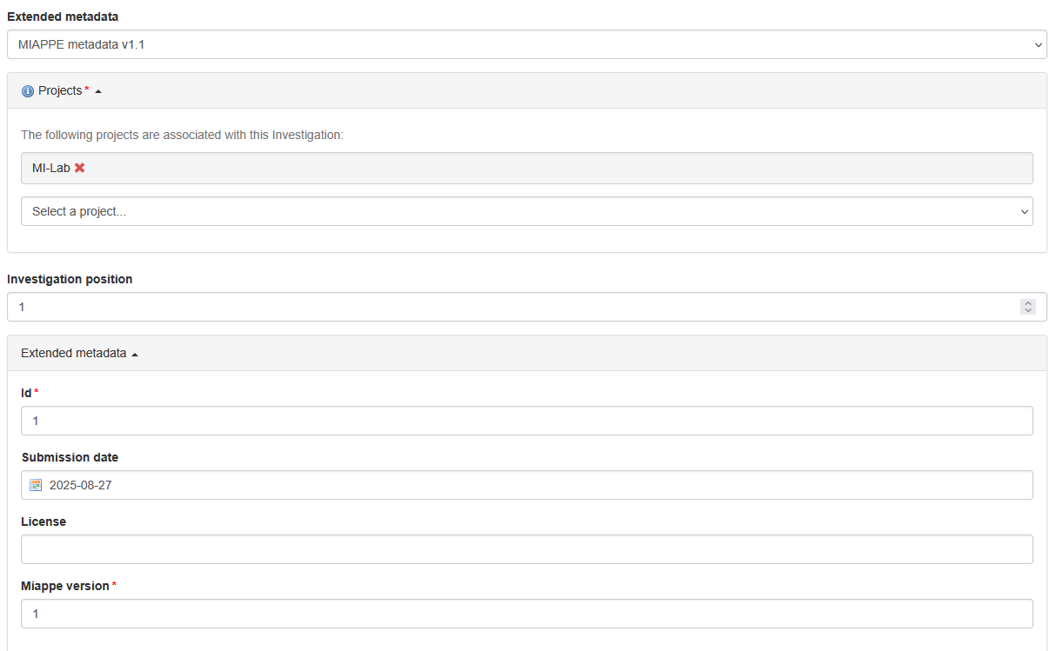
  - Zugriffsrechte
Konfigurieren Sie die Zugriffsrechte auf diese Investigation, sodass nur Personen aus Ihrem Projekt darauf zugreifen können:
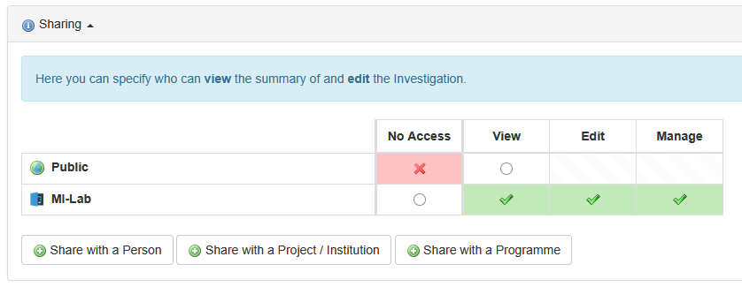
Warum gibt es Zugriffsrechte für klinische Studien?
Damit nicht jeder im Internet Studienspezifische Daten wie z.b. den Datensatz einsehen kann. Aber Mitarbeiter der Studie können alle Daten einsehen.
Warum sollte man nicht alle Daten einer klinische Studie offen zu Verfügung stellen?
Daten zu Studienteilnehmern sind personenbezogen und dürfen nicht einfach so offen im Internet zur Verfügung stehen.

- Anlage einer Studie
Hier ist es gleich wie mit der Lösung von Aufgabe 2. Nur das unter der Investigation dann “Add new” Study ausgewählt werden muss.
- Anlage eines Experimental Assays
  - Dokumente
Warum sollen neben dem Datensatz auch diese Dokumente hochgeladen werden?
Zur besseren Nachnutzbarkeit und Interpretierbarkeit sind diese Dokumente essentiell. Neben den Daten sind diese Dokumente notwendig, weil sie die wissenschaftliche Einordnung (Protokoll), die Verlässlichkeit (Qualitätsregeln) und die Verständlichkeit (Data Dictionary) sicherstellen.
Wofür werden diese Dokumente jeweils in einer klinischen Studie verwendet?
Hier siehe auch Foliensatz.
FDMP: Der FDMP beschreibt übergreifend, wie diese drei Bausteine eingebettet sind und wie mit Daten & Dokumentation über den kompletten Forschungszyklus verfahren wird.
Studienprotokoll: wichtig für Transparenz und Reproduzierbarkeit. Andere Forschende können nachvollziehen, warum und wie die Daten erhoben wurden.
Datenqualitäts-Regeln: Beschreibt, welche Validierungs- und Plausibilitätsprüfungen auf die Daten angewendet wurden (z. B. Wertebereiche, fehlende Daten, Dubletten).
Data Dictionary: Enthält die Definitionen der Variablen (z. B. Spaltenname, Bedeutung, Datentyp, Einheiten, Kodierungen). Unverzichtbar für jede Form der Nachnutzung oder Integration, sonst weiß niemand, was z. B. „HR“ oder „ICU_stay_id“ wirklich bedeuten.Ermöglicht Interoperabilität, weil man Variablen maschinenlesbar annotieren oder auf Standards (z. B. SNOMED CT, LOINC) mappen kann.

